Реферат

з астрономії

на тему:

«Зорі»

Виконала:

Кальна Роксана

Зорі,(грец. hoi Asteres) — велетенські розжарені, самосвітні небесні тіла, у надрах яких відбуваються (відбувались) термоядерні реакції. Сонце — одна із зірок, причому середня за своїми розмірами і світністю. За своїми характеристиками зорі різноманітні. Розрізняють зорі: велетні і карлики, одинокі, подвійні і кратні, затемнено-кратні, змінні зорі і нові.

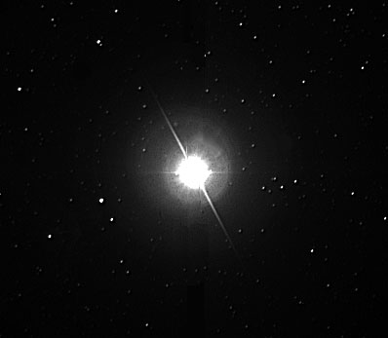

Зорі у міфології

Поява мореплавства та рільництва спричинила обожнювання зірок. Уже в сиву давнину люди об'єднали групи зірок у сузір’я і дали їм назви людей (за фахом тощо), тварин, рослин і речей. Чимало назв сузір'їв та зірок пов'язано з грецькою міфологією. Александрійські вчені у 3 ст. до н. е. звели в певну систему уявлення античності про сузір'я, дали їм назви, які збереглися до нашого часу. Велика Ведмедиця пов'язана з міфом про Каллісто; Візничий — кучер Еномая Міртіл; Волопас — Тріптолем, узятий на небо. Сузір'я Деви пов'язане з міфом про нещастя дочки Ікарія або з міфом про Астрею, що залишила землю. Сузір'я Геркулеса, Гіад, Дельфіна мають стосунок до міфа про Аріона або Діоніса й тірренських розбійників, відомі сузір'я Дракона — до Ладона, який стеріг сад Гесперид, Змієносця — до Асклепія. Кассіопея, Цефей, Персей, Андромеда — група сузір'їв, пов'язаних з міфом про Персея та Андромеду, Корабель Арго — з міфом про аргонавтів. Молочний шлях пов'язували з міфами про дорогу з Олімпу на землю або з розлитим молоком Гери; Оріон — мисливець, якого вбила Артеміда; Пегас — крилатий кінь Беллерофонта; Плеяди — дочки Атланта.

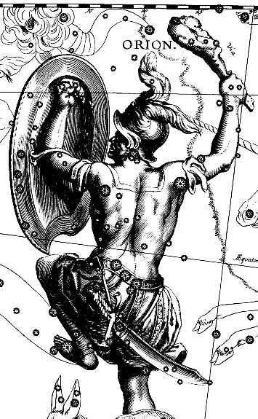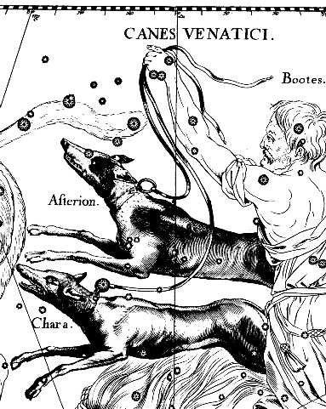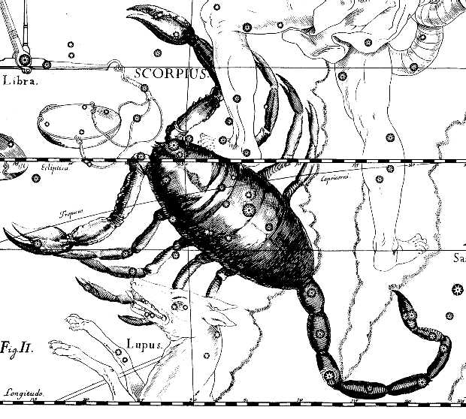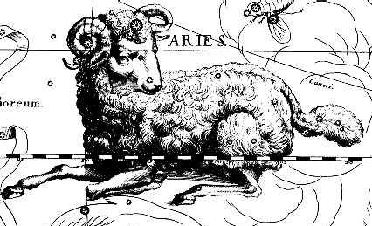

Наразі досить розвиненою та найбільш ймовірною є наступна теорія еволюції зір:

За деяких умов (їх можна назвати кілька) конденсується хмара міжзоряного космічного пилу. За досить невеликий проміжок часу, під дією сили всесвітнього тяжіння з цієї хмари утворюється порівняно густа непрозора газова куля. Цю кулю не можна назвати зіркою, оскільки температура в її ядрі не достатньо висока, щоб почалися термоядерні реакції. Тиск газу всередині кулі не достатній щоб урівноважити силу тяжіння, тому куля під дією сили тяжіння продовжує стискатися. На цьому етапі зірку називають «протозорею». В загальному випадку формується не одна така протозірка, а кілька, і в майбутньому група стає зоряним скупченням. Також навколо протозорі утворюються менші згустки, котрі потім стають планетами. У міру стискання протозорі її зовнішня і внутрішня температури зростають до моменту, коли температура і тиск у ядрі зроблять можливими реакції термоядерного синтезу. Тільки після цього протозоря стає зіркою. Цю початкову стадію еволюції зорі проходять залежно від їх маси: якщо маса більша, ніж маса Сонця, то етап триватиме кілька мільйонів років, якщо маса менша — до кількасот мільйонів років.

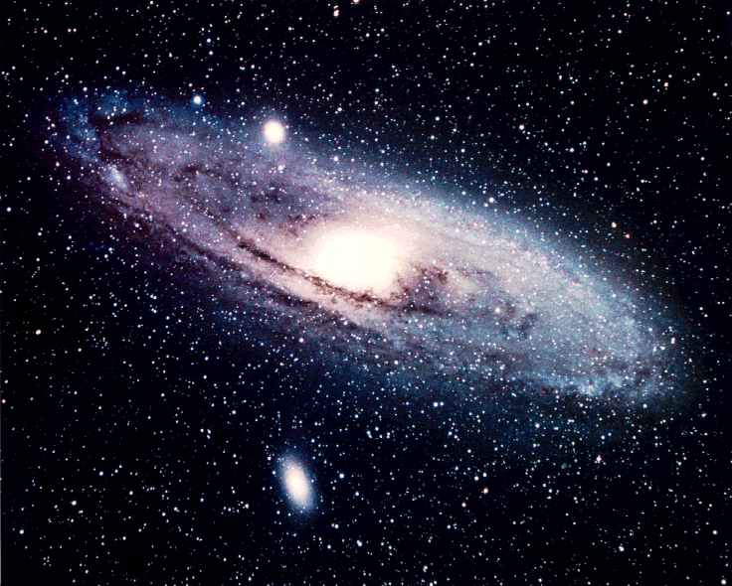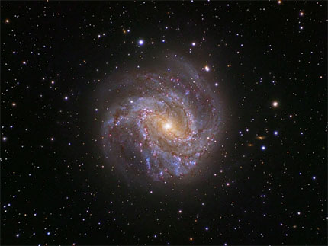

Наступний етап зорі — спалювання запасів водню (точніше — перетворення його на гелій). Залежно від маси зорі він буде тривати від кількох мільйонів років для зірок з масами в десятки разів більшими ніж маса Сонця до 10-15 мільярдів років для зірок з масою близькою до маси Сонця. Це повільний процес, на який припадає більшість часу існування зорі. У цей час зоря перебуває на т.зв. головній послідовності діаграми Герцшпрунга-Рассела.

Після того як водень у ядрі здебільшого «вигорить», термоядерні реакції перестають виробляти достатню кількість енергії для того, щоб підтримувати сталий, потрібний для урівноваження сил гравітації, тиск. Внаслідок падіння тиску зоря знову починає стискатися, поки ядро знову не розігріється до температури, за якої починається вже інша термоядерна реакція — гелій перетворюється на вуглець. Ядерні реакції гелій-вуглецевого циклу характеризуються набагато більшою швидкістю та, відповідно, виділенням енергії. Світність зорі зростає у десятки раз, вона розширюється («розпухає»), пересуваючись на діаграмі Герцшпрунга-Рассела вправо, до області гігантів. Коли ж закінчиться і гелій, зорі просто «скидають» частину своєї маси(так формуються планетарні туманності) і тут все залежить від маси зорі.

Від зорі, маса якої після скидання оболонки не перевищує 1.2 маси Сонця через кілька десятків тисяч років залишиться тільки дуже гаряча і густа зоря яку називають білим карликом. Поступово вона охолоджується і перетворюється на чорного карлика — мертву, холодну зірку.

Зорі з масою від 1.2 до 1.6 мас Сонця після скидання оболонки стискаються до розмірів порядка 10 кілометрів і називаються нейтронними, бо при такій густині вільні електрони ніби «вдавлюються» в протони. У міру стискання такі зорі сильно розкручуються і починають випромінювати радіохвилі з певною досить стабільною частотою. Саме так і були виявлені реально існуючі нейтронні зорі у 1967 році.

Зоря, маса якої після скидання оболонки більше ніж 1,6 маси Сонця, починає сильно стискатися, і тому що при даній масі внутрішній тиск «виродженого» газу, з котрого складається зірка, не може урівноважити гравітаційну силу зоря стискається до точкових розмірів. Така зоря називається чорною діркою. Її гравітація настільки велика, що навіть фотони не можуть її подолати, тому ніякими методами окрім гравітаційних зафіксувати таку зірку неможливо.

Внаслідок річного руху Землі по орбіті близькі зорі дещо зміщуються відносно далеких, фактично «нерухомих» зір. За рік близька зоря описує на небесній сфері малий еліпс, розмір якого тим менший, що далі зоря. В кутовій мірі, велика піввісь цього еліпса приблизно дорівнює величині максимального кута, під яким із зорі видно піввісь земної орбіти, перпендикулярну до напрямку на зорю. Цей кут (π), називається річним або тригонометричним паралаксом зорі і використовується для вимірювання відстані до неї, на основі тригонометричних співвідношень між сторонами і кутами трикутника, в якому відомий кут π та базис — піввісь земної орбіти. Відстань до зір, визначена за величиною її тригонометричного паралаксу π, дорівнює:

r = 206265/π (а.о.),

де π — паралакс, виражений в кутових секундах.

В астрономії використовують спеціальну одиницю виміру відстані до зір — парсек (пк). Зоря, яка перебуває на відстані 1 пк, має паралакс рівний 1". Згідно формули (1), 1 пк = 206265 а.о. = 3\*1016м.

Поряд з парсеком використовується ще одна спеціальна одиниця виміру відстані — світловий рік. Він дорівнює відстані, яку світло долає протягом року, і рівний 0,307 пк, або 9,46\*1015м. Найближча до Сонячної Системи зоря — червоний карлик 12-ї зоряної величини — Проксима Центавра, має паралакс 0,762", тобто відстань до неї становить 1,3 пк (або 4,3 св.роки).

Фотометричний метод визначення відстані

Освітленість створювана однаковими за потужністю джерелами світла, обернено пропорційна квадратам відстані до них. Як результат, видимий блиск однакових світил (тобто освітленість, створювана на Землі в одиничній площадці, перпендикулярній променям світла) може слугувати мірою відстані до них. Вираз освітленості в зоряних величинах (m — видима, M — абсолютна зоряна величина) приводить до основної формули фотометричної відстані — rф (пк):

lg(rф) = 0,2(m - M)+ 1 (2)

Для світил, у яких відомі тригонометричні паралакси, можна визначити M, за цією ж формулою, зіставивши фізичні властивості із абсолютними зоряними величинами. Це зіставлення показало, що абсолютні зоряні величини багатьох класів світил (зір, галактик) можна оцінювати за низкою їх фізичних властивостей.

Основним способом оцінки абсолютної величин зір є спектральний: в спектрах зір одного і того ж спектрального класу знайдені особливості, які вказують на їх абсолютні зоряні величини (найчастіше — підсилення ліній іонізованих атомів зі збільшенням світності зір). За такими ознаками зорі поділені на класи світності. За класами і більш дрібними підкласам світності, які оцінюються за їх спектрами, можна визначити абсолютну зоряну величину з похибкою до 0,5m. Ця похибка відповідає відносній похибці 30 % при визначенні rф за формулою (2).

[ред.]Метод визначення фотометричної відстані, заснований на властивостях цефеїд

Цефеїди — змінні зорі великої світності (гіганти та надгіганти). Вони належать до зоряного населення I типу (плоска складова Галактики). Для них встановлена важлива залежність період — світність (що довший період коливання блиску, то цефеїда яскравіша за абсолютною зоряною величиною), яка визначається формулою:

MV = − 3.88 − 2.87(lgP − 1) [2]

де:

MV — абсолютна зоряна величина у жовтих (видимих) променях;

P — період зміни блиску.

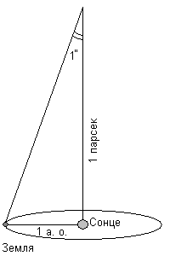

Маючи зі спостережень період, можна знайти абсолютну зоряну величину М; знаючи останню і маючи зі спостережень видиму зоряну величину m за допомогою фотометричного методу можна знайти відстань до цефеїди.

Цей метод використовується не тільки для знаходження відстані до самих цефеїд, а й до зоряних скупчень, галактик, в складі яких вдалося знайти цефеїди.

Метод запропоновано Ейнаром Герцшпрунгом на початку 20-го сторіччя, проте він і досі залишається одним з найважливіших засобів побудови шкали міжзоряних та міжгалактичних відстаней.